Etape 1 – Ecoute de la fable de la Fontaine avec vidéo
Les fables – séance 3 – fiche élève
« Le lion et le rat « de Jean de la Fontaine
Consignes : Ecoute et regarde la vidéo d’une autre fable de Jean de la Fontaine : Le lion et le rat ». vidéo
Dis ce que tu as compris à ton accompagnateur puis, pour t’aider, réponds aux questions suivantes :
Quels sont les personnages de cette histoire ?
…………………………………………………………………………………………………………
Dans la réalité, qui est le plus fort des 2 animaux ? ……………………………….
Au début de la fable, Jean de La Fontaine écrit : « on a souvent besoin d’un plus petit que soi » : Qui a eu besoin de qui dans cette fable ?
…………………………………………………………………………………………………………..
D’où sort le rat au début de la fable ? …………………………………………………………….
Qu’a fait le rat à la fin de la fable ?
………………………………………………………………………………………………………….
Qui semble le plus fort dans cette histoire ? …………………………………………………….

Etape 2 : Lecture de la fable
Consigne : Maintenant, lis silencieusement la fable de Jean de le Fontaine : certains mots ou expressions sont expliqués dans les parenthèses.
Le Lion et e Rat
Il faut autant qu’on peut, obliger (aider) tout le monde :
On a souvent besoin d’un plus petit que soi.
Une morale
De cette vérité deux fables feront foi,
Tant la chose en preuves abonde.
Entre les pattes d’un lion
Un rat sortit de terre assez à l’étourdie. (un peu étonné)
Le roi des animaux, en cette occasion,
Montra ce qu’il était, et lui donna la vie.
Ce bienfait ne fut pas perdu.
Quelqu’un aurait-il jamais cru
Qu’un lion d’un rat eût affaire ?
Cependant il avint (arriva) qu’au sortir des forêts (qu’à la sortie de la forêt)
Ce lion fut pris dans des rets (filets),
Dont ses rugissements ne le purent défaire.
Sire (monsieur) rat accourut et fit tant par ses dents
Qu’une maille rongée emporta tout l’ouvrage.
Patience et longueur de temps
Une autre morale
Font plus que force ni que rage (colère).

Tu peux aussi cliquer sur le lien suivant pour une autre lecture vidéo du texte
Etape 3 : Compréhension des étapes de la fable
Voici 3 passages du récit que tu viens de lire, ils sont dans l’ordre de la fable mais pas les dessins !
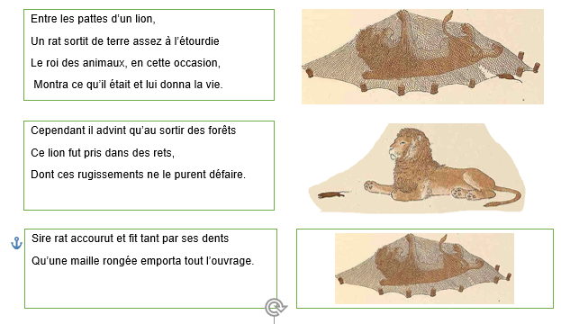
Consigne : Associe chaque passage au bon dessin - Complète
Passage 1 dessin n° …………………………
Passage 2 dessin n° ………………………….
Passage 3 dessin n° …………………………….

Etape 4 : Compréhension des morales de cette fable
Dans cette fable, il y a deux morales : une au début et l’autre à la fin
Consigne : Réponds aux questions suivantes en t’aidant des dessins ci-dessus

La morale 1 : « On a souvent besoin d’un plus petit que toi »
- Qui a eu besoin de qui ? ………………………………………………………..

La morale 2 : « Patience et longueur de temps
Font plus que force ni que rage. »
- Qui est patient dans cette fable ? Pourquoi ? …………………………………….
…………………………………………………………………………………………..

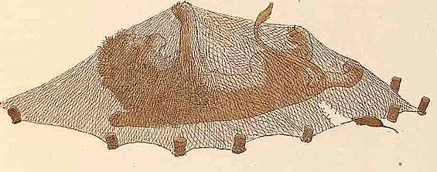
- Qui est enragé, en colère ? Pourquoi ? …………………………………………..……………….. ……………………………
Etape 5 : Copie et Activité d’arts visuels
https://www.ac-caen.fr/dsden50/discip/eac/spip.php?article297

